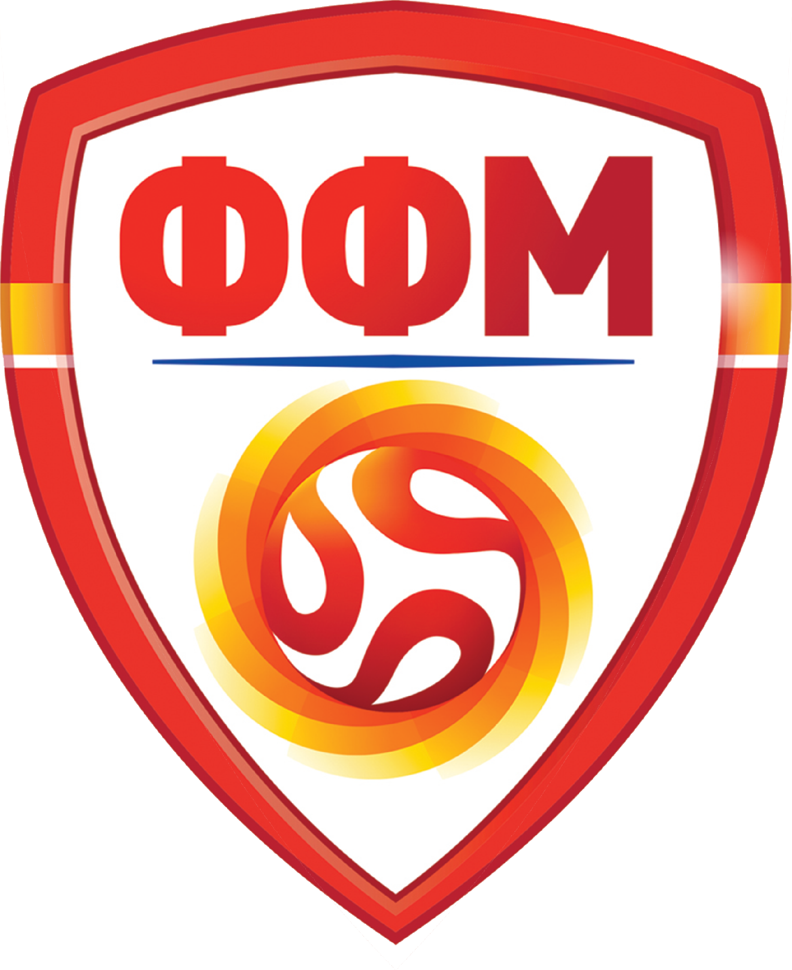

Штембил на ОФС

Штембил на клубот
ФУДБАЛСКА ФЕДЕРАЦИЈА НА МАКЕДОНИЈА

ФФМ ЉТ 1030-39
Врз основа на член 14,15 и 28 од Законот за работни односи (Службен весник 52/2012), член 31-а од Законот за спорт (Сл.Весник 29/2002, 81/2008 измени и дополнувања) и член 58 од Правилникот за регистрација, статус и трансфер на фудбалери на ФФМ се склучува следниот:
ДОГОВОР
за професионално занимавање со фудбал бр.дог.________

Склучен на ден _______ 20 ___ година во _________________________ .
Објавен во Макфудбал број ____________од___________.
помеѓу договорните страни

Име на клубот | со седиште во ______________________
1. | на ул.________________________________
во понатамошниот текст - клуб
Презиме |  |  | Татково име |  |  |  |  |  |  | Име |  |  |  |  |  |  | Место на раѓање
2.
ИД број
Матичен број
со адреса на живеење __________________________________________________
во понатамошниот текст - фудбалер
Поранешен член на ФК | Име на клубот | Место

Член 1

Клубот се обврзува:
1. Да го пријави вработувањето на фудбалерот во Агенција за вработување на РМ.
2. Да го гарантира правото на фудбалерот на плата и други примања согласно Правилникот на клубот, кој е составен дел на овој договор.
3. Да му овозможи на фудбалерот остварување права од социјално осигурување (здравствено, инвалидско и пензиско).
4. Да му обезбеди на фудбалерот неопходни материјални и стручно – педагошки услови за усовршување.
5. Да му обезбеди неопходни услови за тренинг, натпревар и подготовки.
6. Да бира и да биде биран во органите на клубот.
7. Да обезбеди услови за безбедност и здравје при работа согласно законските и подзаконските акти за безбедност и здравје при работа.
8. Да ја штити и почитува личноста и достоинството на фудбалерот и неговите лични податоци.
9. Личните податоци да ги собира,обработува и пренесува на трети лица само во согласност со закон или ако тоа е потребно заради остварување на правата и обврските кои произлегуваат од овој договор.
10. Да му овозможи користење на минимум 20 дена годишен одмор согласно планот и динамиката на активности на клубот во периодот по завршување на есенскиот дел на првенството и периодот по завршување на последното коло од пролетниот дел на првенството.
11. ____________________________________________________________________________.

Член 2
Фудбалерот се обврзува дека ќе ги исполни следните обврски :
- Редовно ќе учествува и ќе се залага на сите тренинзи, подготовки и натпревари на клубот.
- Ќе ги следи упатствата на тренерот за квалитетно извршување на своите задачи како фудбалер.
- Ќе ги следи упатствата на тренерот и другите овластени лица за поуспешно претставување на клубот.
- Ќе се придржува на распоредот на тренинзи, натпревари и други активности за кои претходно примил писмено известување од надлежно лице(тренер, секретар, претседател на клубот)
- На повик на овластени лица од Фудбалската федерација на Македонија во договор со клубот да се јави на подготовки за настап за националните репрезентации на Фудбалската федерација на Македонија
- ____________________________________________________________________.

Член 3
Фудбалерот заснива работен однос со полно работно време.
Работното време се утврдува согласно планот и динамиката на активности на клубот усогласен со Распоредот за натпреварување утврден од Фудбалската федерација на Македонија и објавен во стручно-информативниот лист “Макфудбал”.
Неоправдано непридржување на распоредот наведен во член 2 став 1 точка 4 значи
исто што и непочитување на работно време согласно Законот за работни односи на РМ.

Член 4
Клубот со свој Правилник го регулира категоризирањето на фудбалерите, платата, наградувањето, премиите, казнувањето и др.
Доколку фудбалерот е со место на живеење различно од местото во кое клубот ја врши својата дејност, клубот има обврска да му обезбеди на фудбалерот сместување и _____оброк(ци) дневно.
Член 5
Фудбалерот и клубот се договорија месечната нето плата на фубалерот да изнесува:
1. _____________денари
2. Согласно Правилникот за наградување на клубот.

Член 6
Фудбалерот работните задачи - обврските по овој договор ќе ги извршува во седиштето на клубот, на клубското игралиште, на сите игралишта на кои екипата на клубот настапува и тренира како и на други места по службен налог.

Член 7
Во согласност со одредбите на Правилникот за регистрација, трансфер и статус на фудбалери , фудбалерот може да биде отстапен на друг клуб со привремена регистрација.
Надоместокот за отстапување на фудбалерот на друг клуб се утврдува со посебен Договор.

Член 8
Овој договор е склучен за период од _________ години,_________месеци, истиот трае до почеток на ___________ преоден рок, односно до_____________година. Склучениот договор задолжително се објавува во Макфудбал од кога произведува и правно дејство.
Натпреварувачката година трае од 1 август во тековната до 31 јули следната година.
Член 9

Договорот престанува да важи:
- доколку времето за коешто бил склучен е изминато (истечен)
- доколку се прогласи за ништовен пред надлежен орган на ОФС
- доколку клубот како работодавач согласно позитивните законски прописи го изгуби статусот на правно лице
- доколку клубот како работодавач по завршување на последното коло од тековната натпреварувачка сезона го изгуби статусот на прволигаш
- со смрт на фудбалерот
- со раскинување на истиот
Член 10
Согласно одредбите на Правилникот за регистрација, трансфер и статус на фудбалери и Дисциплинскиот правилник на Фудбалската федерација на Македонија,
договорот може да биде раскинат :
1. Спогодбено, пред надлежен орган на ОФС
2. По вина на една од договорните страни
а) со одлука на надлежен орган на ФФМ на штета на клуб
б) со Одлука на надлежен орган на ФФМ на штета на фудбалер

Член 11
Секој спор кој би произлегол од овој договор ќе се решава спогодбено, доколку не се постигне спогодба, спорот ќе го решава надлежен национален арбитражен суд.

Член 12
Овој договор е склучен во 5 (пет) примероци од кои по еден за фудбалерот,
агентот на фудбалерот (доколку го застапува), клубот, Општинскиот фудбалски сојуз и надлежниот орган при Фудбалската федерација на Македонија.

Фудбалер |  | Овластен претставник на клубот
 | М.П.
(име и презиме) | на клубот | (име и презиме)
(потпис) |  | (потпис)

Родител – Старател
____________________________ Напомена: Родител – Старател потпишува кога
(име и презиме) фудбалерот е помлад од 18 години
____________________________
(потпис)
Овој договор е склучен и потпишан пред Комисијата за регистрации на ОФС и е заведен под матичен број ________________ .

Овластено лице на комисијата на ОФС | М.П. | Надлежен орган на ФФМ  Овластено лице
 | на ОФС
(презиме и име) |  | ______________
 | М.П.
(потпис) | на ФФМ

